CLIPPING NOTICIAS – CURTA ITAOCAIA – EDIÇÃO MAIO

FONTE : https://www.marica.rj.gov.br/noticia/marica-realiza-segunda-edicao-do-curta-itaocaia-em-2024/

Evento aconteceu neste domingo (05/05) e reuniu gastronomia, feira e shows em Itaipuaçu
domingo, 5 maio 2024
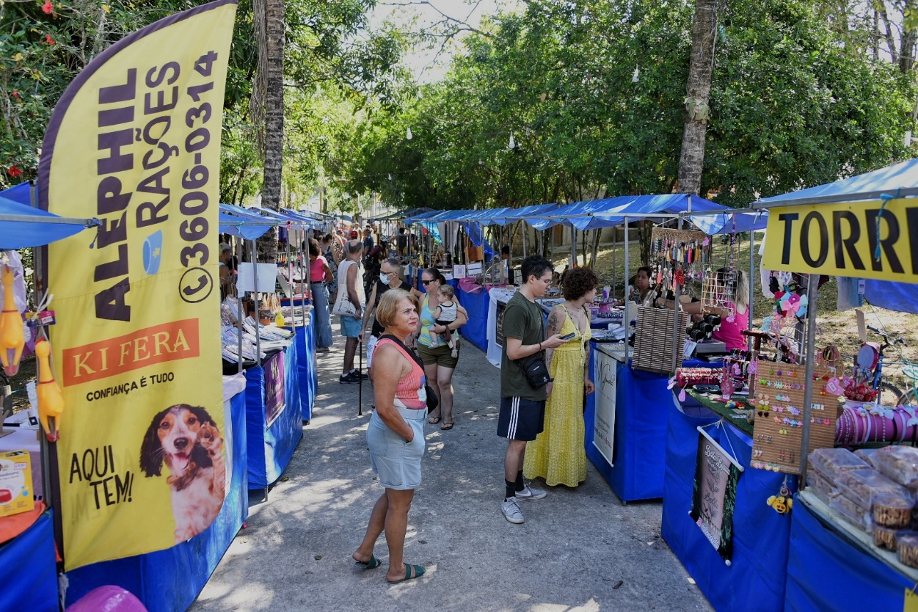
Foto: Elsson Campos
FacebookTwitterLinkedInWhatsAppCopy Link
A Prefeitura de Maricá, por meio da Secretaria de Promoção e Projetos Especiais, organizou neste domingo (05/05) a segunda edição do ‘Curta Itaocaia’ de 2024, circuito rural da região de Itaocaia Valey, em Itaipuaçu. O evento de entretenimento reuniu no mesmo lugar, na histórica Fazenda Itaocaia, restaurantes parceiros com comidas típicas, feira de artesanato e shows gratuitos de 14 cantores locais, que se apresentaram em 12 estabelecimentos participantes.
Quem participou do circuito rural também pode acompanhar a exposição “Caminhos de Darwin” nas dependências da fazenda. Em 1832, o naturalista britânico Charles Darwin se hospedou no local quando pesquisou a fauna e flora da região para incluir no livro “A Origem das Espécies”, que projetou o cientista internacionalmente.

Cássia Richter, de 56 anos, é proprietária de espaço para eventos em Itaocaia Valley e aproveitou para promover o evento para toda a população. “Eu quero convidar a todos para vir e aproveitar todas as atrações, este evento é feito para toda família”, declarou.
O casal Ana Luzia Rodrigues e João Evandro Rodrigues, moradores de São José do Imbassaí, comentaram que são frequentadores assíduos do evento, e também frequentam outras ações. “Nós sempre estamos presentes no Curta Itaocaia, também frequentamos as feiras agroecológicas, gostamos bastante dos produtos artesanais produzidos aqui na cidade, também ajuda a incentivar o comércio da cidade”, declarou Ana.
O Curta Itaocaia compõe a estratégia do Plano Municipal de Desenvolvimento Turístico Sustentável, conhecido como Maricá 2030, criado em 2018 pela Prefeitura de Maricá para oferecer um trabalho de estruturação turística, o que permitiu a criação de novos roteiros e circuitos. Esse trabalho é desenvolvido por meio da Companhia de Desenvolvimento de Maricá (Codemar), em conjunto com a Secretaria de Turismo e a Secretaria de Promoção e Projetos Especiais que elaborou o projeto Vem Viver Maricá.

FONTE : https://redecatolicanews.com.br/2024/05/06/marica-realiza-segunda-edicao-do-curta-itaocaia-em-2024/?fbclid=IwY2xjawG0Mc5leHRuA2FlbQIxMAABHWkUpibgLO3ZlR78uC_3M354bWsHGJautaFs0Pg4hXTqtI7GxBAsBXt4ig_aem_Z1s6AVsi4wqvq76rM-hMkg

Maricá realiza segunda edição do Curta Itaocaia em 2024
Rio de Janeiro
maio 6, 2024Rede Católica
Evento aconteceu neste domingo (05/05) e reuniu gastronomia, feira e shows em Itaipuaçu
A Prefeitura de Maricá, por meio da Secretaria de Promoção e Projetos Especiais, organizou neste domingo (05/05) a segunda edição do ‘Curta Itaocaia’ de 2024, circuito rural da região de Itaocaia Valey, em Itaipuaçu. O evento de entretenimento reuniu no mesmo lugar, na histórica Fazenda Itaocaia, restaurantes parceiros com comidas típicas, feira de artesanato e shows gratuitos de 14 cantores locais, que se apresentaram em 12 estabelecimentos participantes.
Quem participou do circuito rural também pode acompanhar a exposição “Caminhos de Darwin” nas dependências da fazenda. Em 1832, o naturalista britânico Charles Darwin se hospedou no local quando pesquisou a fauna e flora da região para incluir no livro “A Origem das Espécies”, que projetou o cientista internacionalmente.
Cássia Richter, de 56 anos, é proprietária de espaço para eventos em Itaocaia Valley e aproveitou para promover o evento para toda a população. “Eu quero convidar a todos para vir e aproveitar todas as atrações, este evento é feito para toda família”, declarou.
O casal Ana Luzia Rodrigues e João Evandro Rodrigues, moradores de São José do Imbassaí, comentaram que são frequentadores assíduos do evento, e também frequentam outras ações. “Nós sempre estamos presentes no Curta Itaocaia, também frequentamos as feiras agroecológicas, gostamos bastante dos produtos artesanais produzidos aqui na cidade, também ajuda a incentivar o comércio da cidade”, declarou Ana.
O Curta Itaocaia compõe a estratégia do Plano Municipal de Desenvolvimento Turístico Sustentável, conhecido como Maricá 2030, criado em 2018 pela Prefeitura de Maricá para oferecer um trabalho de estruturação turística, o que permitiu a criação de novos roteiros e circuitos. Esse trabalho é desenvolvido por meio da Companhia de Desenvolvimento de Maricá (Codemar), em conjunto com a Secretaria de Turismo e a Secretaria de Promoção e Projetos Especiais que elaborou o projeto Vem Viver Maricá.
Fonte: Prefeitura de Maricá

FONTE : https://maricainfo.com/2024/04/30/itaipuacu-curta-itaocaia-acontece-neste-domingo-05-no-bairro-rural.html?fbclid=IwY2xjawG0RuRleHRuA2FlbQIxMQABHfE5eYz2-z9PUe_K7hDzih9Rz7JhUkO0fERYpR1Ogk-JpugzyCmzRvqJwA_aem__0YFOFUR1En88xSEvpR1Mg

Itaipuaçu: Curta Itaocaia acontece neste domingo (05) no bairro rural
30 de abril de 20246 visualizações0
Compartilhe!
Play Video
O bairro de Itaocaia Valley, região rural do distrito de Itaipuaçu, em Maricá, recebe neste domingo (05/05) mais uma edição do evento ‘Curta Itaocaia’.
As atividades começarão às 10h, proporcionando aos visitantes e à comunidade local uma experiência única de entretenimento rural, incluindo uma variedade de comidas típicas e apresentações musicais de diversos gêneros e estilos em vários estabelecimentos participantes.
O circuito abrange a histórica Fazenda Itaocaia, onde haverá uma feira de artesanato e visitas às suas instalações, incluindo a exposição permanente “Caminhos de Darwin”. Além da música, o evento oferecerá uma ampla seleção de iguarias típicas da região, com os estabelecimentos participantes servindo pratos e petiscos inspirados na culinária local, destacando os sabores tradicionais e apoiando os produtores locais.
Nome: Curta Itaocaia
Data: Domingo, 3 de março
Horário: A partir das 10h
Estabelecimentos participantes:
Fazenda Itaocaia
Endereço: Avenida Itaocaia Valley, lote 03, quadra 89
Shows: Rose Brasil (10h às 13h) e Rafael Lira (14h às 17h)
Armazém Itaocaia
Endereço: Avenida Itaocaia Valley, quadra 80, lote 9
Show: Marcos Santos
ChurrasKing
Endereço: Rua Catorze, Costa Verde
Show: Rhoan Victor

Pomar da Gratidão
Endereço: Estrada Dezoito, quadra 19, lote 417, Rincão Mimoso
Show: Rogério Peclat & Suzana Almeida
Rancho do Rei
Endereço: Alameda Iguaçu, 256
Show: Lavínia Guimarães
Rancho do Peixe
Endereço: Avenida Carlos Marighella, 300 – Casa 69
Show: Luis Fernando
Império Costelaria
Endereço: Avenida Itaocaia Valley, lote 2, quadra 79
Show: Aline Ribeiro & Edney Mesquita
Casa Darwin – Guest House
Endereço: Rua Paraibuna, quadra 76, lotes 17/18/19
Show: Dalva Alves

FONTE : https://maricawebtv.com.br/segunda-edicao-do-curta-itaocaia-em-marica-encanta-visitantes-com-gastronomia-e-cultura-local/?fbclid=IwY2xjawG0RwJleHRuA2FlbQIxMQABHYibiUEB4yBg2ePoYV6-3nwNcV3zmJHZq-csdRunUqluRMoAgZHIBTiU7w_aem_jAvMkALm-NdCP_KjeJN5TQ

Destaques

Segunda Edição do Curta Itaocaia em Maricá Encanta Visitantes com Gastronomia e Cultura Local

Publicado
7 meses atrás
em
6 de maio de 2024
Por
Ana Furtado
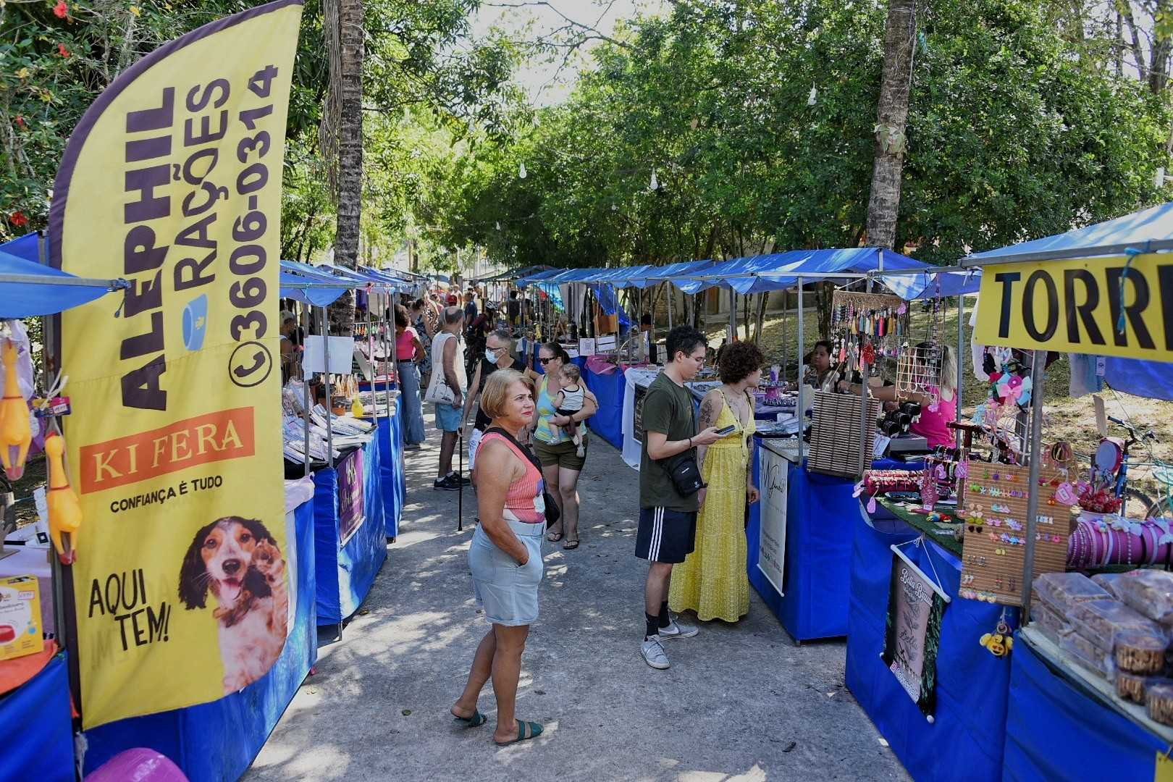
Neste domingo (05/05), a Prefeitura de Maricá, através da Secretaria de Promoção e Projetos Especiais, realizou com sucesso a segunda edição do ‘Curta Itaocaia’ de 2024, um circuito rural na região de Itaocaia Valley, localizado em Itaipuaçu. O evento, que teve lugar na histórica Fazenda Itaocaia, combinou uma variedade de atrações, incluindo restaurantes parceiros com pratos típicos, uma feira de artesanato e shows gratuitos de 14 artistas locais, apresentados em 12 estabelecimentos participantes.

Além das opções gastronômicas e artísticas, os participantes puderam desfrutar da exposição “Caminhos de Darwin” nas instalações da fazenda. Esta exposição remonta a 1832, quando o renomado naturalista britânico Charles Darwin se hospedou no local para estudar a fauna e a flora da região, contribuindo assim para seu trabalho seminal “A Origem das Espécies”.
Cássia Richter, proprietária de um espaço para eventos em Itaocaia Valley, destacou a abertura do evento para toda a comunidade: “Eu quero convidar a todos para vir e aproveitar todas as atrações, este evento é feito para toda a família.”
O casal Ana Luzia Rodrigues e João Evandro Rodrigues, moradores de São José do Imbassaí, elogiaram a diversidade de eventos em Maricá, sendo assíduos frequentadores do Curta Itaocaia: “Nós sempre estamos presentes no Curta Itaocaia, também frequentamos as feiras agroecológicas, gostamos bastante dos produtos artesanais produzidos aqui na cidade, também ajuda a incentivar o comércio da cidade.”
O Curta Itaocaia é parte integrante do Plano Municipal de Desenvolvimento Turístico Sustentável, conhecido como Maricá 2030, que busca fortalecer o turismo na região através de estratégias de desenvolvimento e criação de novos roteiros turísticos. Essa iniciativa é coordenada pela Companhia de Desenvolvimento de Maricá (Codemar), em colaboração com a Secretaria de Turismo e a Secretaria de Promoção e Projetos Especiais, responsável pelo projeto Vem Viver Maricá.

FONTE : https://www.facebook.com/photo.php?fbid=745063574467307&set=pb.100068910136451.-2207520000&type=3
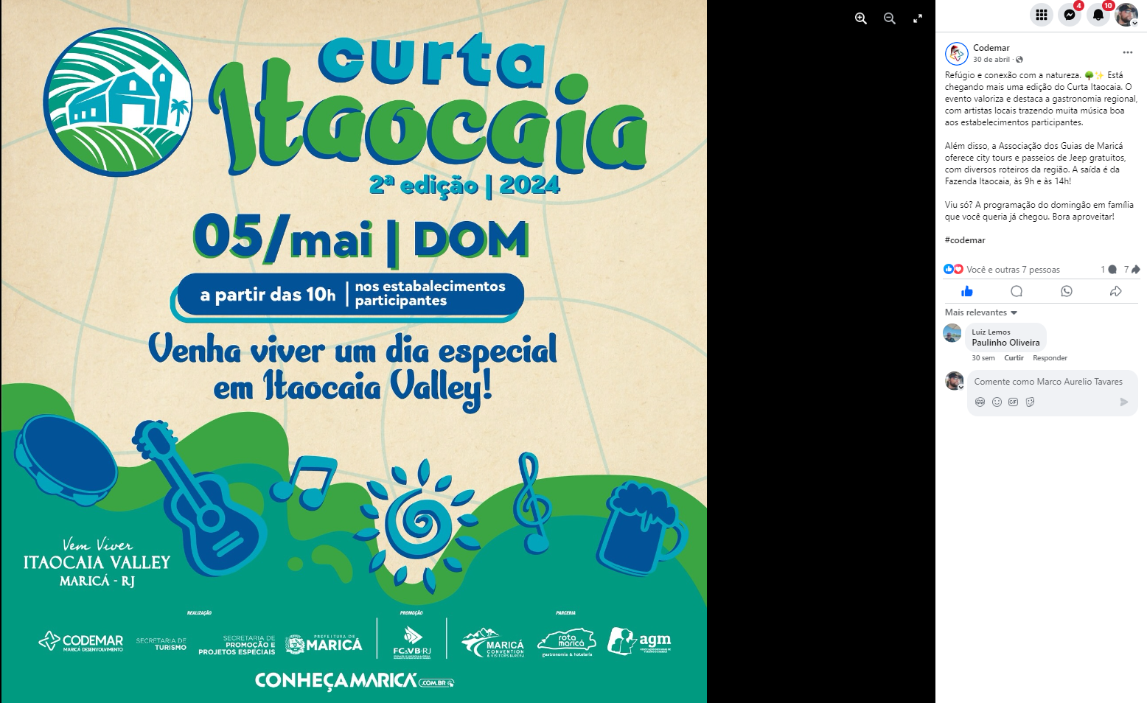
FONTE : https://www.facebook.com/photo.php?fbid=411225181658202&set=pb.100083121709476.-2207520000&type=3
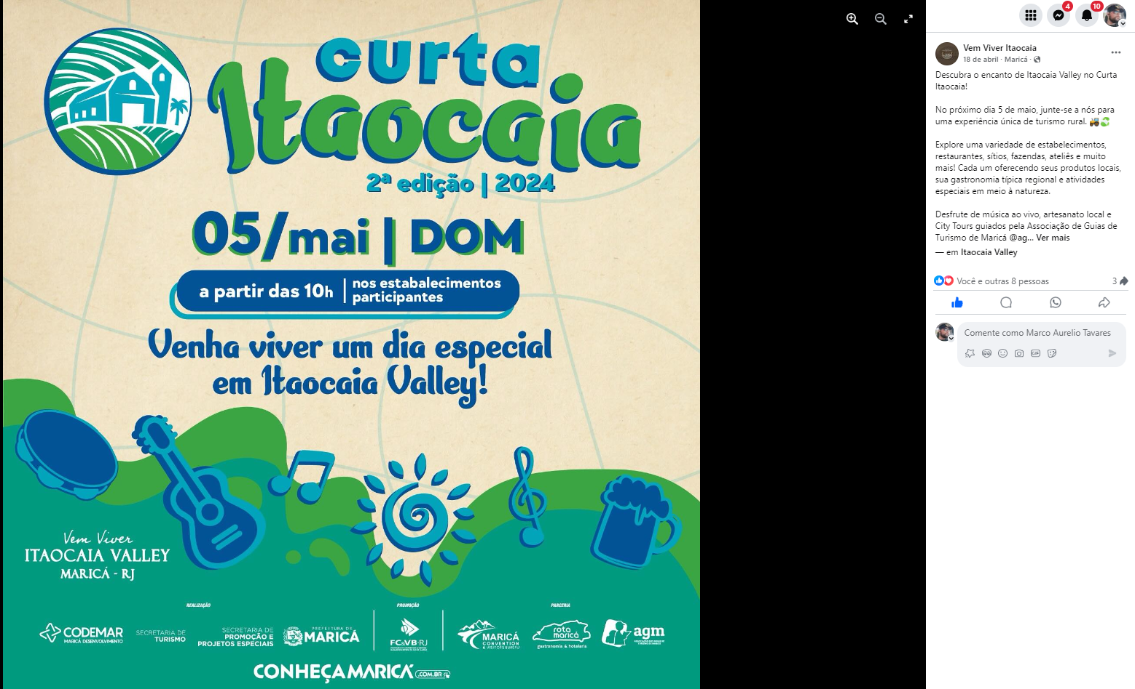

FONTE : https://www.facebook.com/guiasdemarica/posts/pfbid02DjBSwZaP1LEjGjehZyeYsrMboKBgJHZFqZ1XS2Hj7cvWYyTdy8mUGR2SQwu44iuKl?rdid=ZnvEoHGKLqeTPGIL

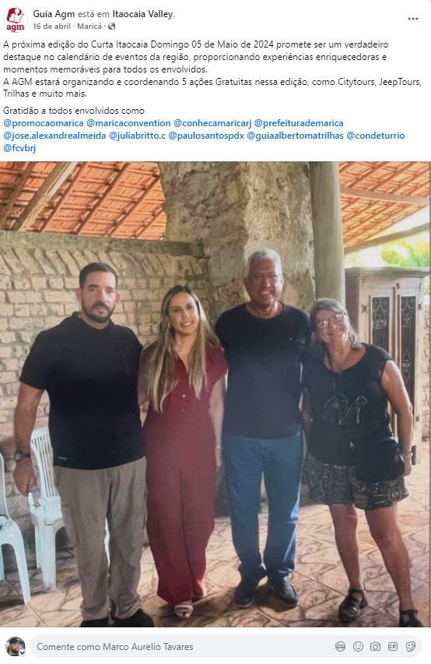

FONTE : https://www.facebook.com/maricaWebTvRJ/posts/pfbid02YgvjDfPyXc7ytUh9Myq3XodVRWTZphspNs5g7kfAuBpNmQJ3Z4fmcLKyMAUqayBtl?rdid=00dk2tes0uosZYVv

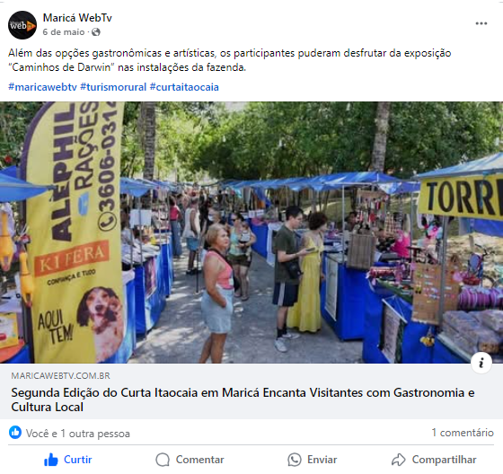

FONTE : https://www.instagram.com/p/C554sj1OKx0/
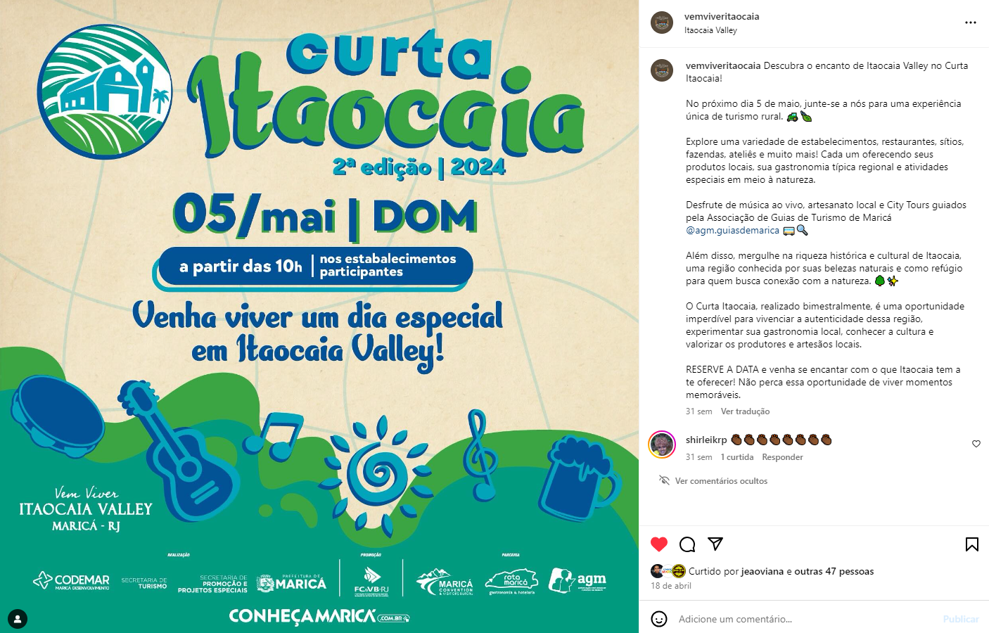

FONTE : https://www.instagram.com/p/C6XKtI1vjkM/?img_index=1

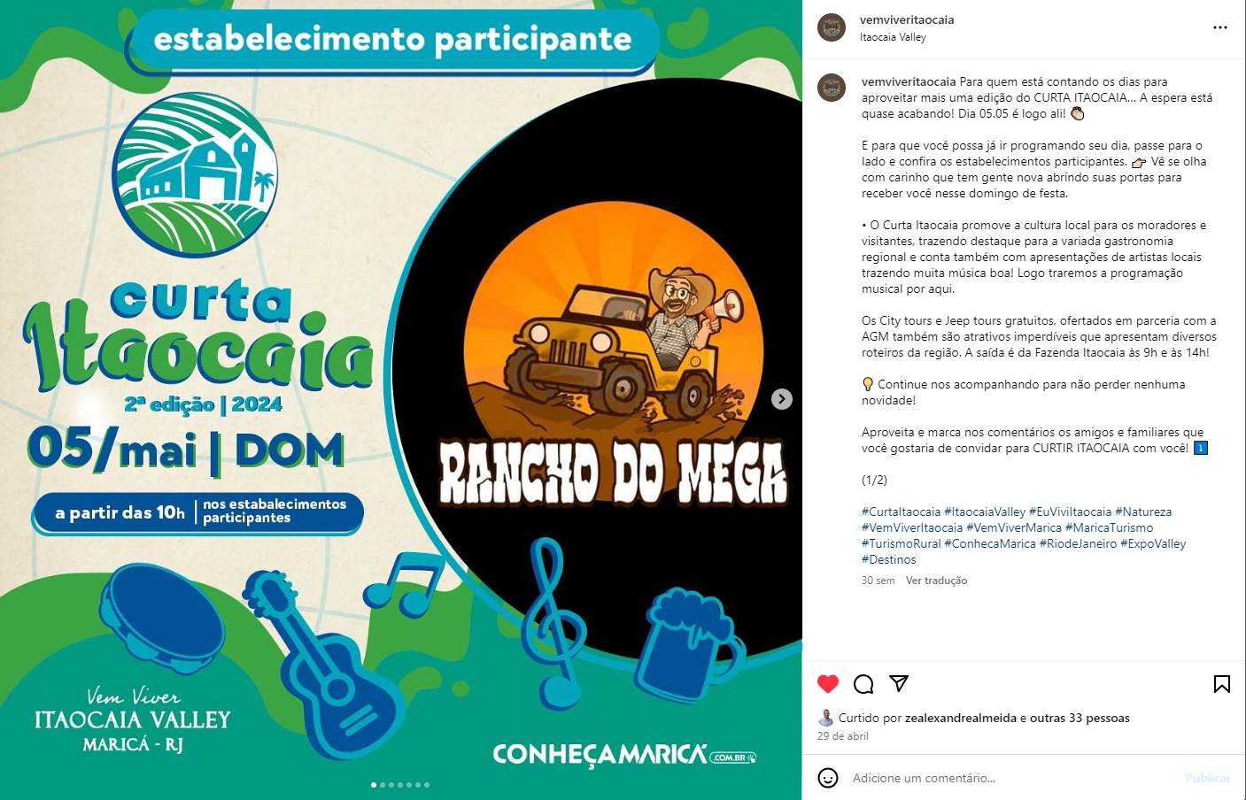

FONTE : https://www.instagram.com/p/C6XK2AHPg4f/?img_index=1 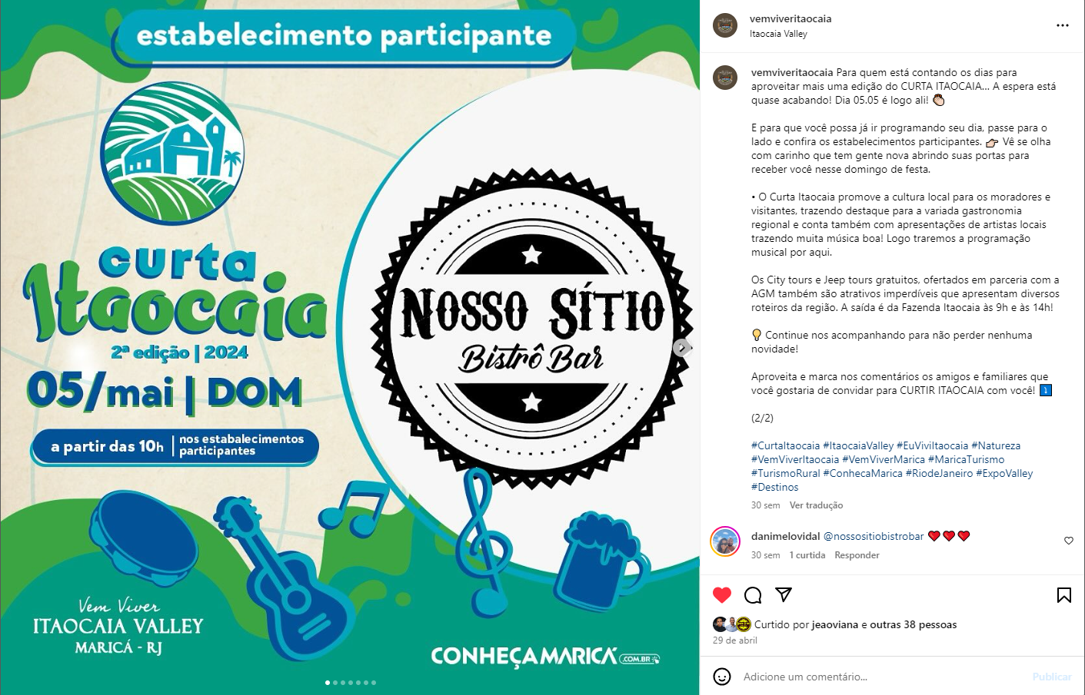
FONTE : https://www.instagram.com/p/C6eVnW7OTCo/
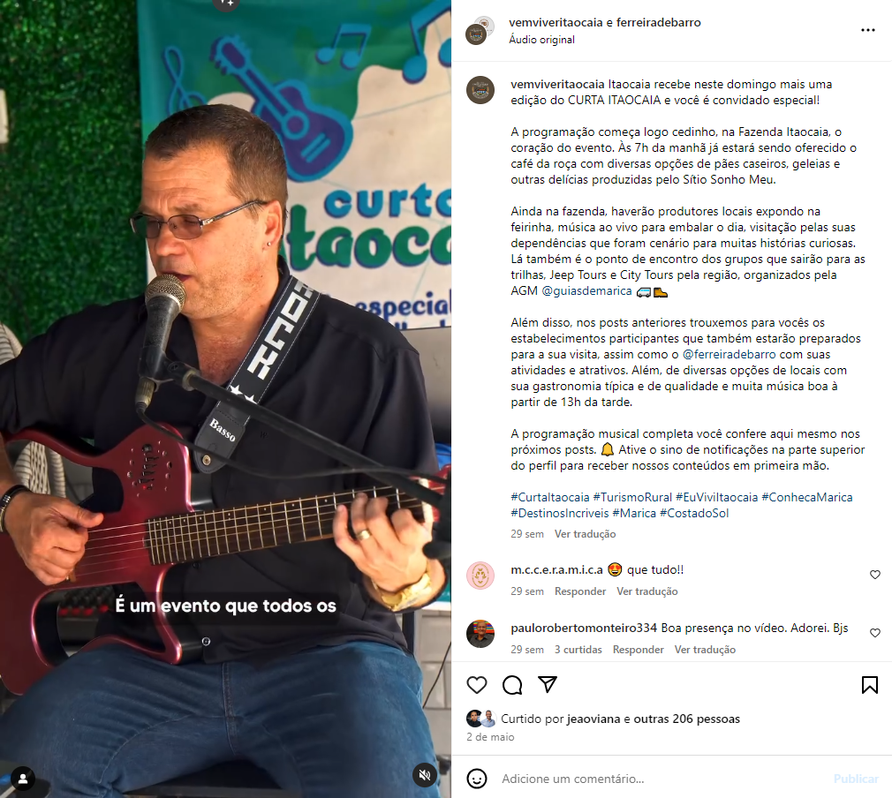

FONTE : https://www.instagram.com/p/C6bVc9-OyGu/
